Psykologit kannustavat laiskotteluun vastapainona liika-ahkeruudelle ja ylikuormittumiselle
Tiedote 27.1.2020
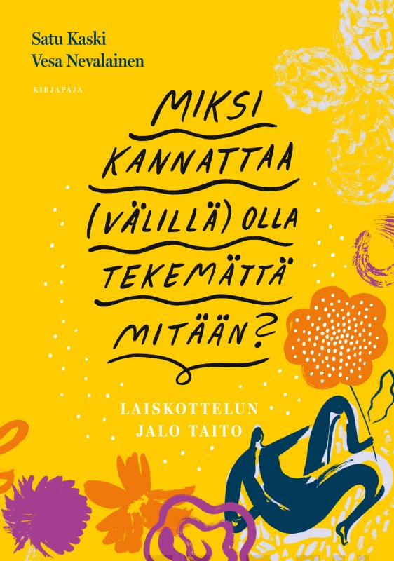
Satu Kaski ja Vesa Nevalainen johdattavat uudessa teoksessaan Miksi kannattaa (välillä) olla tekemättä mitään? (Kirjapaja) laiskottelun ja joutilaisuuden taitoihin. Laiskottelu ravitsee mieltä, ruokkii luovuutta ja irrottaa kiireestä.

Mikä sitten on sopiva määrä laiskottelua? Ylenmääräinen laiskana oleminen tekee meistä saamattomia tylsimyksiä, siispä laiskottelussa kannattaakin pitäytyä kohtuudessa. Opettelemalla laiskottelun jaloa taitoa, voi joutilaisuuden kääntää hyveeksi ja voiman lähteeksi.

Psykologit haluavat kirjassaan pöllyttää laiskuuteen liittyneitä luutuneita käsityksiä. ”Laiskuus on psykologinen ilmiö ja yksi ihmisen elämän keskeisiä asioita”, Kaski ja Nevalainen sanovat. ”Harmi kyllä, psykologit ovat usein sivuuttaneet tämän ilmiön, koska he ovat olleet ahkerasti tutkimassa jotain ihan muuta.”

”Haluamme kuvata monimutkaista, mutta kiehtovaa ilmiötä tavalla, joka on mahdollisimman helppotajuinen. Möyhennämme laiskuuden eri suunnilta katsoen käsitteen moninaisuutta ihmisen itsensä, yhteisön ja muiden näkökulmasta. Myöskään laiskuuteen liittyviä koomisia piirteitä ei lakaista maton alle.”

Tekijöiden mukaan elämässä olisi hyvä päästä tasapainotilaan ja välttää kumpaakin ääripäätä: liiallista laiskuutta ja liiallista ahkeruutta.

Satu Kaski ja Vesa Nevalainen, Miksi kannattaa (välillä) olla tekemättä mitään? – Laiskottelun jalo taito. Kirjapaja 2020. 180 s. Kansi Camilla Pentti. Kl 14.4. ISBN 978-952-354-165-8. Ovh. 29,90

Satu Kaski on psykologian tohtori, työ- ja organisaatiopsykologi sekä psykoterapeutti. Vesa Nevalainen on psykologi, psykoterapeutti ja Helsingin kaupungin oppilashuollon päällikkö. He ovat julkaisseet yhdessä useita teoksia, mm. Pessimisti ei pety (2011), Ikävät ihmiset (2015) ja Jo riittää (2017).
Lisätietoja ja haastattelupyynnöt:
Marja-Liisa Saraste | viestintäpäällikkö | p. 040 553 4757 | marja-liisa.saraste@kirjapaja.fi tai Satu Kaski | satu.kaski@clearmind.fi | p. 050 590 4235 ja Vesa Nevalainen | vesa.nevalainen@hel.fi | p. 040 1490890
Arvostelukappale- ja kuvapyynnöt: Minna Vatja | mediakoordinaattori | minna.vatja@kirjapaja.fi
Podcast aiheesta: https://www.ninalyytinen.fi/psykopodiaa/laiskottelu

